

Министерство образования и молодежной политики Свердловской области

ГАПОУ СО «Екатеринбургский колледж транспортного строительства»

Отчёт по учебной практике

УП 01.01

Выполнил: Мартынов Арсений

Группа: ПР-31

Преподаватель: Мирошниченко Г.В.

2024

Содержание

1. **Задание №1 Консольное приложение «Стоимость разговора»** 3

1.1 Описание задачи 3

1.2 Структура проекта 3

1.3 Описание разработанных функций 3

1.4 Алгоритм решения 4

1.5 Используемые библиотеки 4

1.6 Тестовые случаи 7

1.7 Используемые инструменты 7

1.8 Описание пользовательского интерфейса 12

1.9 Приложение (pr screen экранов) 13

# 1. **Задание №1 Консольное приложение «Стоимость разговора».**

## Описание задачи

Выполнить индивидуальное задание в соответствии с вариантом (написать 20 тестов). 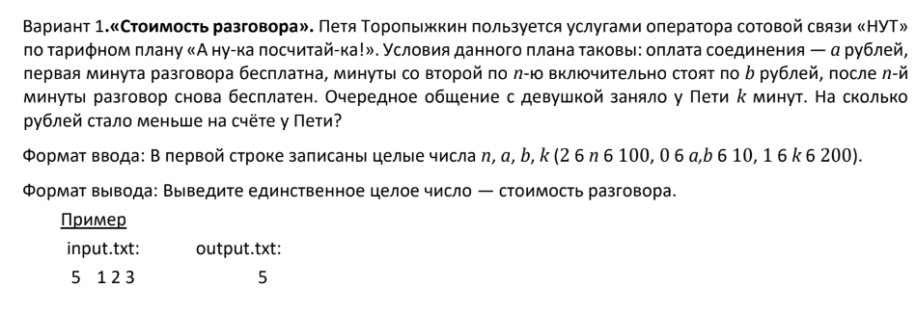

## Структура проекта

(Привести изображение со структурой решения. Описать проекты, входящие в него, объяснить их назначение)

## 1.3 Описание разработанных функций

//Метод для вычисления стоимости разговора  
CallPrice

//Принимает целые числа n, a, b, k

//Возвращает целое число — стоимость разговора.

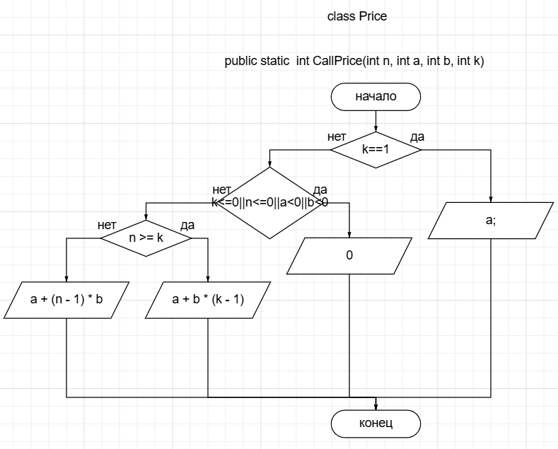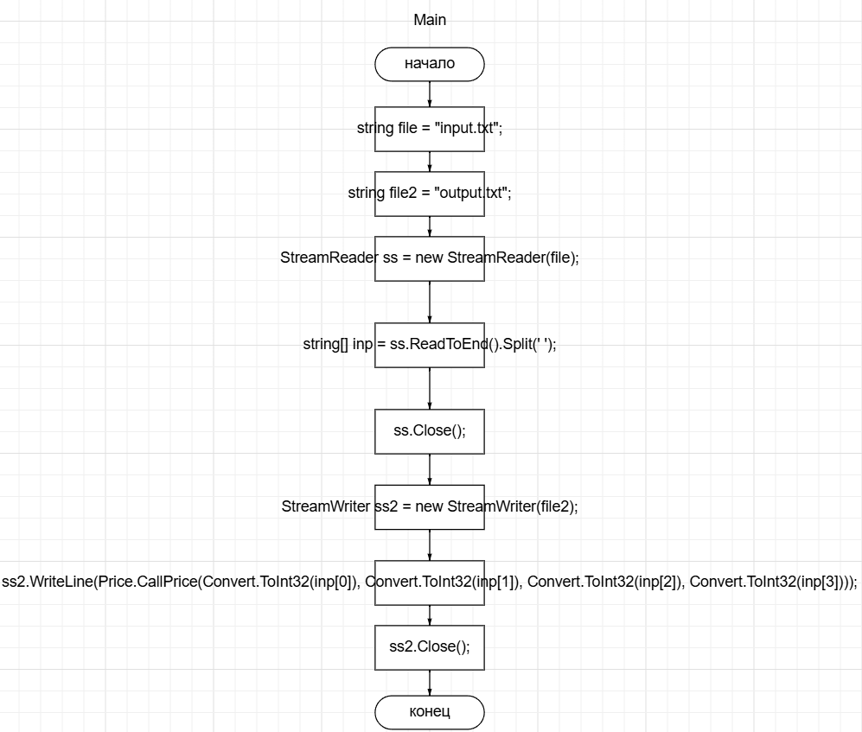1.4 Алгоритм решения

## 1.5 Используемые библиотеки

using Microsoft.VisualStudio.TestTools.UnitTesting;  
using System;  
using System.IO;

## 1.6 Тестовые случаи

**TestFileExists**

* **Назначение теста**: Проверка существования файла input.txt, который создается в процессе выполнения теста.
* **Входные данные**:
  + **Actual**: Файл input.txt, который должен быть создан с содержимым "5 1 2 3".
* **Ожидаемый результат**: Файл input.txt должен существовать после выполнения метода File.WriteAllText(inputFile, "5 1 2 3").

1. **DefaultTest**
   * **Назначение теста**: Проверка корректности вычисления стоимости разговора с обычными параметрами.
   * **Входные данные**:
     + Actual: стоимость разговора, возвращаемая методом Price.CallPrice(5, 1, 2, 3);
   * **Ожидаемый результат**: 5 (стоимость разговора).
2. **KmoreThanNTest**
   * **Назначение теста**: Проверка корректности вычисления стоимости разговора, если K больше N.
   * **Входные данные**:
     + Actual: стоимость разговора, возвращаемая методом Price.CallPrice(5, 1, 2, 9);
   * **Ожидаемый результат**: 9 (стоимость разговора).
3. **KLessThanNTest**
   * **Назначение теста**: Проверка корректности вычисления стоимости разговора, если K меньше N.
   * **Входные данные**:
     + Actual: стоимость разговора, возвращаемая методом Price.CallPrice(9, 1, 2, 5);
   * **Ожидаемый результат**: 9 (стоимость разговора).
4. **NEqualsZeroTest**
   * **Назначение теста**: Проверка, если N равно нулю.
   * **Входные данные**:
     + Actual: стоимость разговора, возвращаемая методом Price.CallPrice(0, 1, 2, 9);
   * **Ожидаемый результат**: 0 (стоимость разговора).
5. **NEqualsOneTest**
   * **Назначение теста**: Проверка, если N равно единице.
   * **Входные данные**:
     + Actual: стоимость разговора, возвращаемая методом Price.CallPrice(1, 1, 2, 9);
   * **Ожидаемый результат**: 1 (стоимость разговора).
6. **KEqualsZeroTest**
   * **Назначение теста**: Проверка, если K равно нулю.
   * **Входные данные**:
     + Actual: стоимость разговора, возвращаемая методом Price.CallPrice(5, 1, 2, 0);
   * **Ожидаемый результат**: 0 (стоимость разговора).
7. **KEqualsOneTest**
   * **Назначение теста**: Проверка, если K равно единице.
   * **Входные данные**:
     + Actual: стоимость разговора, возвращаемая методом Price.CallPrice(5, 1, 2, 1);
   * **Ожидаемый результат**: 1 (стоимость разговора).
8. **AEqualsZeroTest**
   * **Назначение теста**: Проверка, если A равно нулю.
   * **Входные данные**:
     + Actual: стоимость разговора, возвращаемая методом Price.CallPrice(5, 0, 2, 3);
   * **Ожидаемый результат**: 4 (стоимость разговора).
9. **BEqualsZeroTest**
   * **Назначение теста**: Проверка, если B равно нулю.
   * **Входные данные**:
     + Actual: стоимость разговора, возвращаемая методом Price.CallPrice(5, 1, 0, 3);
   * **Ожидаемый результат**: 1 (стоимость разговора).
10. **NEqualsKTest**
    * **Назначение теста**: Проверка, если N равно K.
    * **Входные данные**:
      + Actual: стоимость разговора, возвращаемая методом Price.CallPrice(5, 1, 2, 5);
    * **Ожидаемый результат**: 9 (стоимость разговора).
11. **NNotZeroTest**
    * **Назначение теста**: Проверка, если N не равно нулю.
    * **Входные данные**:
      + Actual: стоимость разговора, возвращаемая методом Price.CallPrice(1, 0, 0, 0);
    * **Ожидаемый результат**: 0 (стоимость разговора).
12. **ANotZeroTest**
    * **Назначение теста**: Проверка, если A не равно нулю.
    * **Входные данные**:
      + Actual: стоимость разговора, возвращаемая методом Price.CallPrice(0, 1, 0, 0);
    * **Ожидаемый результат**: 0 (стоимость разговора).
13. **BNotZeroTest**
    * **Назначение теста**: Проверка, если B не равно нулю.
    * **Входные данные**:
      + Actual: стоимость разговора, возвращаемая методом Price.CallPrice(0, 0, 1, 0);
    * **Ожидаемый результат**: 0 (стоимость разговора).
14. **AllZeroTest**
    * **Назначение теста**: Проверка, если все параметры равны нулю.
    * **Входные данные**:
      + Actual: стоимость разговора, возвращаемая методом Price.CallPrice(0, 0, 0, 0);
    * **Ожидаемый результат**: 0 (стоимость разговора).
15. **AllOnesTest**
    * **Назначение теста**: Проверка, если все параметры равны единице.
    * **Входные данные**:
      + Actual: стоимость разговора, возвращаемая методом Price.CallPrice(1, 1, 1, 1);
    * **Ожидаемый результат**: 1 (стоимость разговора).
16. **NEqualsNegativeNumberTest**
    * **Назначение теста**: Проверка, если N является отрицательным числом.
    * **Входные данные**:
      + Actual: стоимость разговора, возвращаемая методом Price.CallPrice(-5, 1, 2, 3);
    * **Ожидаемый результат**: 0 (стоимость разговора).
17. **AEqualsNegativeNumberTest**
    * **Назначение теста**: Проверка, если A является отрицательным числом.
    * **Входные данные**:
      + Actual: стоимость разговора, возвращаемая методом Price.CallPrice(5, -1, 2, 3);
    * **Ожидаемый результат**: 0 (стоимость разговора).
18. **BEqualsNegativeNumberTest**
    * **Назначение теста**: Проверка, если B является отрицательным числом.
    * **Входные данные**:
      + Actual: стоимость разговора, возвращаемая методом Price.CallPrice(5, 1, -2, 3);
    * **Ожидаемый результат**: 0 (стоимость разговора).
19. **KEqualsNegativeNumberTest**
    * **Назначение теста**: Проверка, если K является отрицательным числом.
    * **Входные данные**:
      + Actual: стоимость разговора, возвращаемая методом Price.CallPrice(5, 1, 2, -3);
    * **Ожидаемый результат**: 0 (стоимость разговора).
20. **AllNegativeNumberTest**
    * **Назначение теста**: Проверка, если все параметры являются отрицательными числами.
    * **Входные данные**:
      + Actual: стоимость разговора, возвращаемая методом Price.CallPrice(-5, -1, -2, -3);
    * **Ожидаемый результат**: 0 (стоимость разговора).

## 1.7 Используемые инструменты

**Используемый язык программирования:** C#  
**Среда разработки:** Visual Studio 2022  
**Фреймворк:** .NET Framework 4.7.2

## 1.8 Описание пользовательского интерфейса

(Основные пункты меню на экране с кратким описанием того, как это должно работать)

## 1.9 Приложение (pr screen экранов)